**Основное задание**

1. Войти в систему с собственной учетной записью.

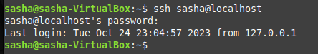

SSH — это защищенный сетевой протокол для удалённого управления сервером через интернет.

1. Вывести расширенный список процессов (*ps aux*) и сохранить эту информацию в файл ps.out



Используется утилита ps для вывода информации о текущих процессах. Ключи aux задают опции вывода:

a: Показывает процессы для всех пользователей, а не только для текущего.

u: Выводит подробную информацию о процессах.

- x: Показывает процессы, не связанные с текущим терминалом. Это включает в себя процессы, запущенные в фоновом режиме или демоны.

Таким образом, команда ps aux выведет расширенный список процессов, содержащий информацию о каждом процессе, такую как идентификатор процесса, имя пользователя, использование центрального процессора, использование памяти и другие детали.

1. Выполнить сортировку файла *ps.out* по имени пользователя-владельца процесса, сохранить результат в файл *sorted.ps*



В этом шаге используется команда sort для сортировки данных из файла ps.out. Опция -k1 указывает, что сортировка будет производиться по первому полю (по умолчанию разделителем полей считается пробел). Таким образом, команда sort -k1 ps.out отсортирует содержимое файла ps.out по именам пользователей. Затем оператор > используется для перенаправления отсортированных результатов в файл sorted.ps. Теперь в файле sorted.ps процессы будут упорядочены в алфавитном порядке по именам пользователей.

1. Разделить сортированную информацию из файла *sorted.ps* по нескольким файлам, в каждом файле - один ключ сортировки (например, файл *root.ps* - содержит строки, начинающиеся со слова root, *user.ps* - со слова user и т.д.)

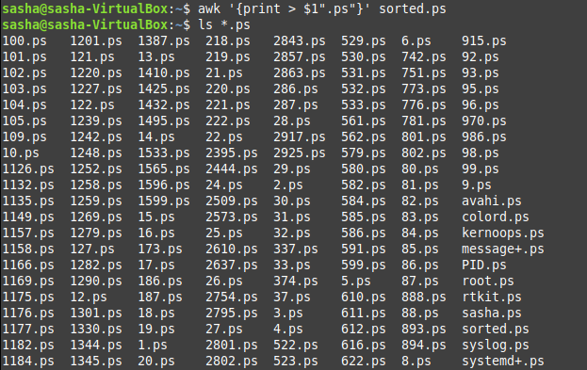

1. awk: Это утилита командной строки для обработки и извлечения данных из текстовых файлов.

awk '{print > $1".ps"}' sorted.ps

- {...}: Это блок команд, который awk будет выполнять для каждой строки в файле sorted.ps.

- print > $1".ps": Это команда, которая говорит awk вывести текущую строку в файл, название которого формируется из значения второго столбца ($1) в строке и добавления к этому имени .ps.

просмотр содержимого каждого файла и проверки, что данные корректно разделены

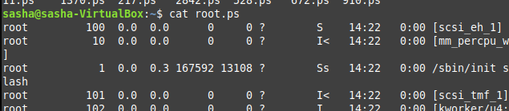

1. Добавить в начало каждой строки созданных файлов текст <li> (тег разметки списков языка HTML), результаты сохранить в файлах исходное_имя.html (например).



- sed: Это утилита для потокового редактирования текста в UNIX-подобных системах.

- 's/^/<li>/': Это команда sed, которая выполняет поиск символа начала строки ^ и заменяет его на <li>. Здесь ^ обозначает начало каждой строки.

.

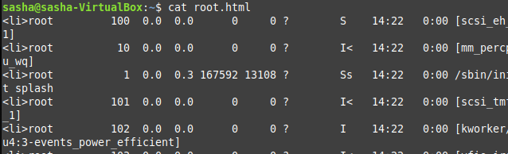

1. Подсчитать количество строк в каждом из полученных файлов (это значение будет соответствовать числу процессов, запущенных пользователем). Результаты объединить со строкой вида:

|  |  |
| --- | --- |
| 1 | <p><b>Итого процессов: NN</b> |

где NN - количество процессов, запущенных пользователем и сохранить в отдельные файлы (например *root.total, user.total* и т.п).

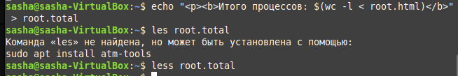

- echo: Это команда, которая выводит текст в стандартный вывод.

- "<p><b>Итого процессов: $(wc -l < root.html)</b>": Это текст, который мы хотим вывести. Это строка HTML с тегами <p> и <b>, в которую вставлено количество строк в файле root.html.

- $(wc -l < root.html): Эта часть команды использует wc -l для подсчета строк в файле root.html. Знак $(...) используется для выполнения команды внутри строки. < root.html означает, что wc -l читает содержимое файла root.html и подсчитывает количество строк.

- >: Это перенаправление вывода. Оно отправляет результат команды echo (текст с количеством строк) в новый файл.

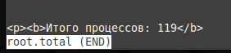

1. Создать файл index.html следующего содержания:

|  |  |
| --- | --- |
| 1  2  3  4 | <html> \  <title>Статистика процессов</title> \  <body> \  <h1>Распределение процессов по пользователям</h1> |



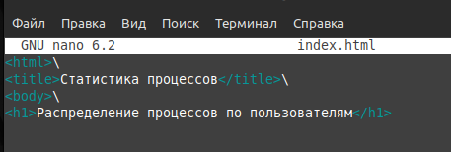

1. Командами обработки текста последовательно добавить в файл *index.html* ранее созданные файлы, разделенные строкой “<hr noshade>” (например в таком порядке: файл *root.html*, строка-разделитель, файл *root.total, user.html*, строка-разделитель, *user.total* и т.д.). Завершить формирование файла добавлением строки вида:

|  |  |
| --- | --- |
| 1 | </body></html> |

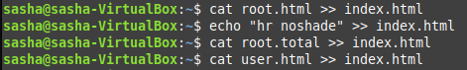





1. Просмотреть полученный файл (*index.html*) в веб-браузере.

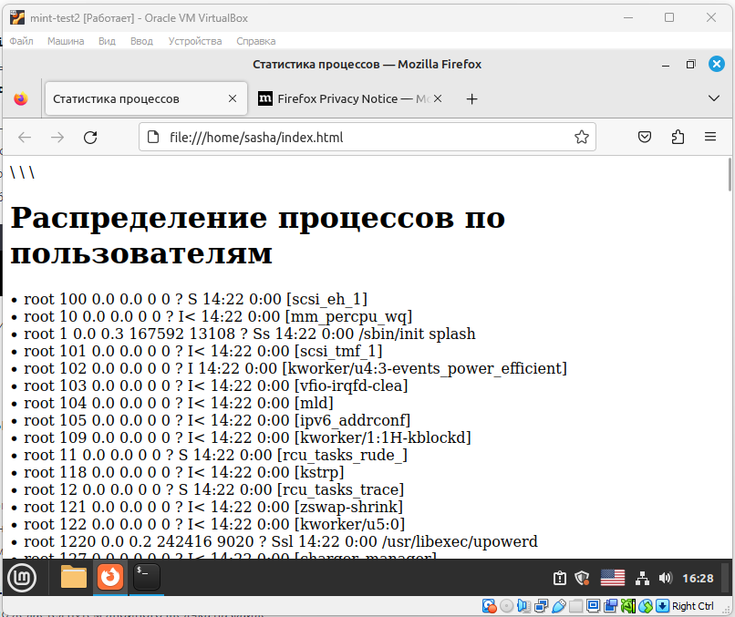

1. Создать скрипт, который автоматизирует проделанные операции.



Script (все команды с 1 по 9 шаг):

#!/bin/bash

ssh xexv@localhost

ps aux > ps.out

sort -k1 ps.out > sorted.ps

awk '/^root/ { print "<li>" $0 > "root.ps }' sorted.ps

awk '/^user/ { print "<li>" $0 > "user.ps }' sorted.ps

sed -i 's/^/<li>/' root.ps

sed -i 's/^/<li>/' user.ps

wc -l root.ps | awk '{ print "<p><b>Итого процессов: " $1 "</b>" > "root.total" }'

wc -l user.ps | awk '{ print "<p><b>Итого процессов: " $1 "</b>" > "user.total" }'

echo '<html>\

<title>Статистика процессов</title>\

<body>\

<h1>Распределение процессов по пользователям</h1>' > index.html

cat root.ps >> index.html

echo '<hr noshade>' >> index.html

cat root.total >> index.html

cat user.ps >> index.html

echo '<hr noshade>' >> index.html

cat user.total >> index.html

xdg-open index.html